แบบรายงานผลการประเมินองค์กรคุณธรรม

เอกสารแนบที่ ๒

**รายงานผลสำเร็จ  
การดำเนินการขับเคลื่อนองค์กรคุณธรรม**

**และการถอดบทเรียน**

**ของ**

**ของกองวิจัยพัฒนาเมล็ดพันธุ์พืช**

**ประจำปีงบประมาณ พ.ศ. ๒๕๖๗**

**รายงานผลสำเร็จการดำเนินการขับเคลื่อนองค์กรคุณธรรม และการถอดบทเรียน**

**ของกองวิจัยพัฒนาเมล็ดพันธุ์พืช ประจำปีงบประมาณ พ.ศ. ๒๕๖๗**

**กิจกรรม**  กิจกรรมปลุกจิตสำนึกการต่อต้านการทุจริตประพฤติมิชอบ (ประกาศนโยบายการไม่รับของขวัญและของกํานัลจากการปฏิบัติหน้าที่ (No Gift Policy))

สอดคล้องคุณธรรม 5 ประการ ด้านวินัย และ สุจริต

**๑.วัตถุประสงค์**

๑.๑ เพื่อให้บุคลากรตระหนักต่อปัญหาการทุจริตและประพฤติมิชอบ

๑.๒ เพื่อรักษาไว้ซึ่งค่านิยมในการมีวินัย มีความสุจริตในการปฏิบัติหน้าที่อย่างมีคุณธรรม จริยธรรม

ไม่มีผลประโยชน์ทับซ้อน

๑.๓ เพื่อให้บุคลากรมีทัศนคติที่ดีต่อการปฏิบัติหน้าที่ อันจะทําให้เกิดมาตรฐานในการปฏิบัติหน้าที่

ด้วยความเป็นธรรม

**๒. ผู้เข้าร่วมกิจกรรม**

บุคลากรของกองวิจัยพัฒนาเมล็ดพันธุ์พืชทุกคน

**๓. ผลการดำเนินงาน**

กองวิจัยพัฒนาเมล็ดพันธุ์พืชได้แจ้งเวียนหนังสือราชการ ที่ กษ ๐๙๐๑.๑๘/ว๗ ลงวันที่ ๒๗ เมษายน ๒๕๖๗ เรื่อง แนวทางขับเคลื่อนนโยบาย No Gift Policy และประกาศกรมวิชาการเกษตร เรื่อง นโยบายการไม่รับของขวัญและของกำนัลจากการปฏิบัติหน้าที่ (No Gift Policy) เพื่อให้บุคลากรรักษาไว้ซึ่งค่านิยมสุจริตในการปฏิบัติหน้าที่อย่างมีคุณธรรม จริยธรรม ไม่มีผลประโยชน์ทับซ้อน และมีทัศนคติที่ดีต่อการปฏิบัติหน้าที่อันจะทําให้เกิดมาตรฐานในการปฏิบัติหน้าที่ด้วยความเป็นธรรม

**๔. การประเมินบรรยากาศ / การประเมินพฤติกรรมที่เปลี่ยนแปลง**

บุคลากรของกองวิจัยพัฒนาเมล็ดพันธุ์พืชทุกคน ดำเนินการตามประกาศกรมวิชาการเกษตรอย่างเคร่งครัด ไม่มีผู้ใดอาศัยตำแหน่งหน้าที่ราชการแสวงหาหรือกระทําการเพื่อให้ได้มาซึ่งของขวัญและของกำนัลทุกชนิด

**๕. สรุปผลการถอดบทเรียน**

๕.๑ ผลที่ได้รับจากการดำเนินการ

บุคลากรทุกคนมีการร่วมมือปฏิบัติตามแนวทางขับเคลื่อนนโยบาย No Gift Policy และประกาศ

กรมวิชาการเกษตร เรื่อง นโยบายการไม่รับของขวัญและของกำนัลจากการปฏิบัติหน้าที่ (No Gift Policy) ทําให้กองวิจัยพัฒนาเมล็ดพันธุ์พืช เป็นหน่วยงานที่มีค่านิยมสุจริตในการปฏิบัติหน้าที่อย่างมีคุณธรรมจริยธรรม ไม่มีผลประโยชน์ทับซ้อน และมีทัศนคติที่ดีต่อการปฏิบัติหน้าที่

๕.๒ ปัจจัยที่ส่งผลให้การทำงานประสบความสำเร็จ

บุคลากรภายในองค์กรมีความตระหนัก ให้ความร่วมมือ สามารถขับเคลื่อนคุณธรรมด้านวินัย

และด้านสุจริตได้อย่างมีประสิทธิภาพ

๕.๓ ปัญหาและอุปสรรคที่เกิดขึ้น

-

๕.๔ แนวทางการปรับปรุงหรือพัฒนา

๑) รณรงค์การจัดกิจกรรมค่านิยมด้านสุจริตในการปฏิบัติหน้าที่อย่างมีคุณธรรม จริยธรรม

ไม่มีผลประโยชน์ทับซ้อน และมีทัศนคติที่ดีต่อการปฏิบัติหน้าที่ อันจะทําให้เกิดมาตรฐานในการปฏิบัติหน้าที่

ด้วยความเป็นธรรม อย่างต่อเนื่อง

๒) พัฒนาคุณธรรมของบุคลากรให้เป็นไปในแนวทางเดียวกัน เพื่อขับเคลื่อนเป็นวัฒนธรรมองค์กร

**๖. สื่อประชาสัมพันธ์และช่องทางการเผยแพร่สื่อสาร**

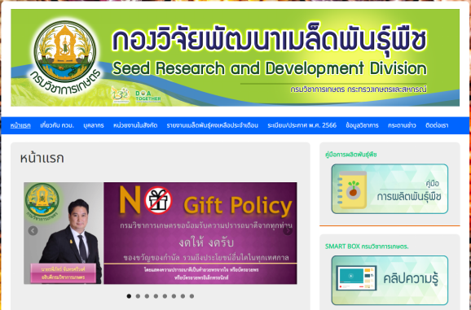

**กิจกรรม**  กิจกรรมส่งเสริมคุณธรรม ทำบุญตักบาตรบรรพชาอุปสมบทหมู่ สืบสานประเพณีไทยสอดคล้องคุณธรรม 5 ประการ ด้านจิตอาสา และกตัญญู

**๑.วัตถุประสงค์**

๑.๑ เพื่อเสริมสร้างความเข้มแข็งทางจิตใจด้วยหลักศาสนา

๑.๒ เพื่อให้เห็นคุณค่าและความสำคัญของการทำบุญในพระพุทธศาสนา

**๒. ผู้เข้าร่วมกิจกรรม**

กลุ่มบริหารโครงการและวางแผนการผลิต กองวิจัยพัฒนาเมล็ดพันธุ์พืช

**๓. ผลการดำเนินงาน**

บุคลากรของกองวิจัยพัฒนาเมล็ดพันธุ์พืชได้เข้าร่วมกิจกรรมทำบุญตักบาตร ภายใต้กิจกรรมบรรพชาอุปสมบทหมู่ เนื่องในวันคล้ายวันสถาปนากระทรวงเกษตรและสหกรณ์ ครบ ๑๓๒ ปี ในวันศุกร์ที่ ๕ เมษายน ๒๕๖๗ เวลา ๐๘:๐๐ น. ณ วัดเทพสรธรรมาราม ตำบลบ้านใหม่ อำเภอเมืองปทุมธานี จังหวัดปทุมธานี ตามกำหนดการ

**๔. การประเมินบรรยากาศ / การประเมินพฤติกรรมที่เปลี่ยนแปลง**

บุคลากรของกองวิจัยพัฒนาเมล็ดพันธุ์พืชเห็นคุณค่าและความสำคัญของการทำบุญในพระพุทธศาสนา

**๕. สรุปผลการถอดบทเรียน**

๕.๑ ผลที่ได้รับจากการดำเนินการ

บุคลากรเห็นคุณค่าและความสำคัญของการทำบุญในพระพุทธศาสนา

๕.๒ ปัจจัยที่ส่งผลให้การทำงานประสบความสำเร็จ

การได้รับการสนับสนุนจากผู้บังคับบัญชา และการได้รับความร่วมมือในการจัดเตรียมงานจากบุคลากรหลายฝ่าย

๕.๓ ปัญหาและอุปสรรคที่เกิดขึ้น

บุคลากรไม่สามารถเข้าร่วมกิจกรรมได้ทั้งหมด

๕.๔ แนวทางการปรับปรุงหรือพัฒนา

ให้บุคลากรจากฝ่ายอื่น ๆ ผลัดกันเข้าร่วมกิจกรรมนี้ในครั้งถัด ๆ ไป

**๖. สื่อประชาสัมพันธ์และช่องทางการเผยแพร่สื่อสาร**

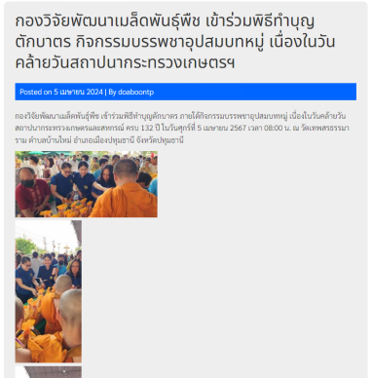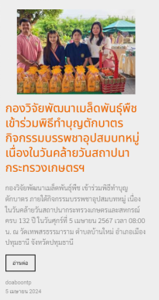

**ภาพประกอบกิจกรรม**

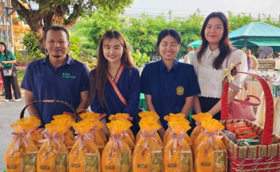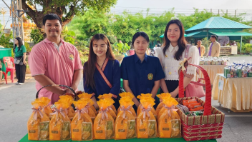

**กิจกรรม**  ทำความสะอาดรอบบริเวณอาคาร Big cleaning day

สอดคล้องคุณธรรม 5 ประการ ด้านวินัย และจิตอาสา

**๑.วัตถุประสงค์**

๑.๑ เพื่อเสริมสร้างความสามัคคีแก่บุคลากรในหน่วยงาน

๑.๒ สร้างความผูกพันระหว่างบุคลากรกับองค์กร

๑.๓ ทำให้สถานที่ทำงานสะอาด เป็นระเบียบเรียบร้อยสวยงาม

**๒. ผู้เข้าร่วมกิจกรรม**

บุคลากรของกองวิจัยพัฒนาเมล็ดพันธุ์พืชทุกคน

**๓. ผลการดำเนินงาน**

บุคลากรของกองวิจัยพัฒนาเมล็ดพันธุ์พืชได้จัดกิจกรรมทำความสะอาด ทั้งในบริเวณอาคาร และพื้นที่โดยรอบในวันที่ ๘ มีนาคม ๒๕๖๗ บริเวณอาคารกองวิจัยพัฒนาเมล็ดพันธุ์พืชและอาคารห้องปฏิบัติการตรวจสอบรับรองคุณภาพเมล็ดพันธุ์

**๔. การประเมินบรรยากาศ / การประเมินพฤติกรรมที่เปลี่ยนแปลง**

อาคารสถานที่ของกองวิจัยพัฒนาเมล็ดพันธุ์พืชสะอาด เป็นระเบียบเรียบร้อยสวยงาม

**๕. สรุปผลการถอดบทเรียน**

๕.๑ ผลที่ได้รับจากการดำเนินการ

สถานที่ภายในอาคารสะอาด บุคลากรมีความสามัคคี ทำงานกันเป็นทีม

๕.๒ ปัจจัยที่ส่งผลให้การทำงานประสบความสำเร็จ

การร่วมมือร่วมใจกันทำงานให้ประสบผลสำเร็จ

๕.๓ ปัญหาและอุปสรรคที่เกิดขึ้น

-

๕.๔ แนวทางการปรับปรุงหรือพัฒนา

เพื่อความสะอาดเรียบร้อย ควรจัดกิจกรรมนี้ในครั้งถัด ๆ ไป

**๖. สื่อประชาสัมพันธ์และช่องทางการเผยแพร่**

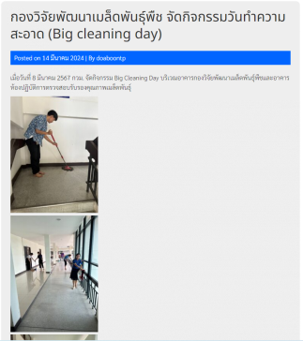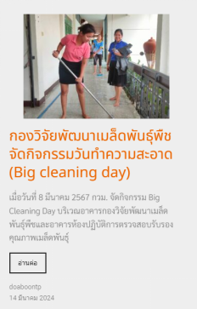

ภาพประกอบกิจกรรม

